核心概念解释
1. 人工智能 - Artificial Intelligence (AI)
- 是什么？ AI是一个最宏观、最广泛的领域。它的目标是让机器能够模拟、延伸和扩展人类的智能，执行通常需要人类智慧才能完成的任务。
- 核心思想： “让机器像人一样思考和行为”。
- 例子：
  - 简单的： 下棋程序（如早期的国际象棋AI）、迷宫求解。
  - 复杂的： 智能机器人、理解人类语言、视觉感知、决策系统等。
- 关键点： AI的实现方法不唯一。它可以通过传统的、基于规则的方法实现，也可以通过学习的方法实现。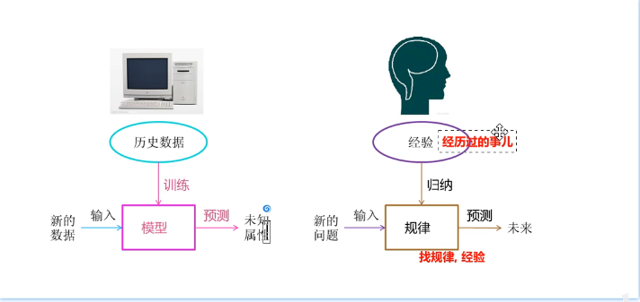
2. 机器学习 - Machine Learning (ML)
- 是什么？ ML是实现AI的一种主要途径，也是当前AI领域最主要、最成功的分支。它的核心思想是：我们不直接给机器编写解决问题的规则，而是提供大量数据，让机器自己从数据中学习和发现规律（模型），从而具备预测和决策的能力。
- 核心思想： “让机器通过数据自己学习，而不是被明确编程。”
- 例子：
  - 垃圾邮件过滤： 不是由程序员写规则“如果邮件包含‘免费’和‘赢取’，则是垃圾邮件”，而是给机器提供成千上万封标记好的垃圾邮件和正常邮件，让它自己找到区分它们的模式。
  - 房价预测： 提供房屋面积、位置、房龄和最终售价的数据，让机器学习出一个预测模型。
- 关键点： ML依赖于数据和特征工程。它的性能很大程度上取决于提供给它的数据质量和特征是否有效。
3. 深度学习 - Deep Learning (DL)
- 是什么？ DL是ML的一个子集，它使用被称为“神经网络”的复杂计算模型，尤其是包含很多层的“深度”神经网络。
- 核心思想： “让机器使用类似于人脑的神经网络结构，从大量数据中进行端到端的层次化学习。”
- 例子：
  - 图像识别： 你不需要告诉机器“猫有胡子、有尾巴”。你只需要给它成千上万张猫的图片，它自己能通过多层神经网络，从像素中自动学习出从边缘 -> 纹理 -> 局部特征（眼睛、鼻子）-> 整体概念（猫）的复杂特征。
  - AlphaGo： 通过深度神经网络学习棋谱和自我对弈，掌握了远超人类的围棋技巧。
- 关键点： DL能够自动从原始数据中学习特征，减少了对手工特征工程的依赖，但它需要海量的数据和强大的计算能力（如GPU）。
- 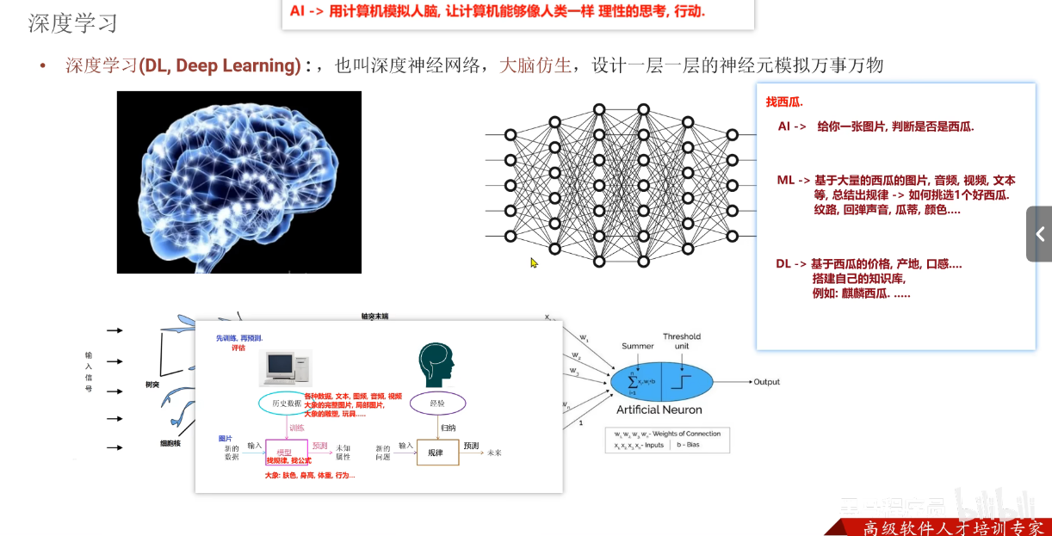

三者之间的关系
它们的关系是层层包含的，就像一个同心圆：
- AI 是最大的圈子，包含了所有让机器变“智能”的方法。
- ML 是AI内部的一个主要子集，代表了通过“学习”来实现智能的方法。
- DL 是ML内部的一个激动人心的子集，使用深度神经网络来实现更强大、更自动化的学习。
简单比喻：
- AI 是“制造一辆能自己从北京开到上海的车”这个目标。
- ML 是实现这个目标的一种策略：“我们不直接遥控它，而是让车通过看成千上万个小时的人类驾驶录像，自己学会开车。”
- DL 是实现ML策略的一种高级工具：“我们使用一个超级复杂、模拟人脑的‘驾驶大脑’（神经网络）来学习驾驶，这个大脑能自己从录像中理解什么是车道、什么是交通灯，而不需要我们事先告诉它。”

什么是“规则编程”？
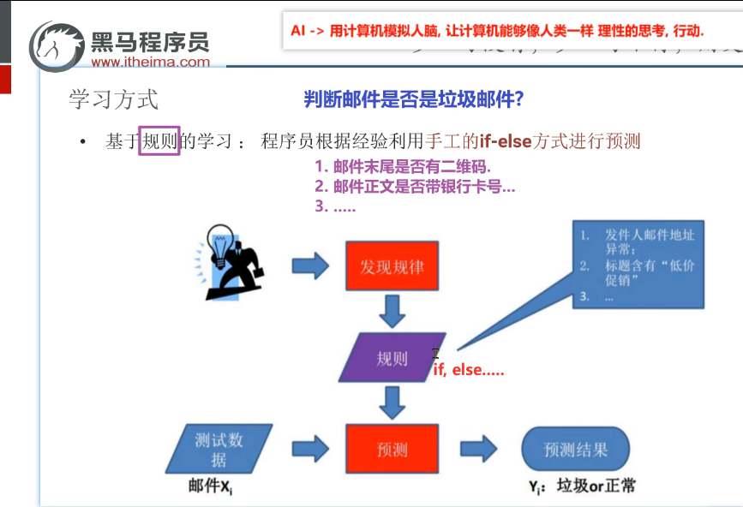
这是AI和ML出现之前，传统的软件编程范式。
- 核心思想： 程序员是人类智慧的完全载体。他们需要提前理解一个问题的所有逻辑和可能性，然后编写清晰的 “如果...那么...” 规则，让计算机执行。
- 例子：
  - 一个计算税费的程序：如果 (收入 > 5000) { 税费 = (收入 - 5000) * 0.2; }
  - 一个识别垃圾邮件的规则系统：如果 (邮件标题包含“免费” && 发件人不在通讯录) { 标记为垃圾邮件; }
- 优缺点：
  - 优点： 逻辑清晰，对计算资源要求低，非常适合逻辑确定、规则完备的问题。
  - 缺点： 无法处理规则模糊（如“这张图片里是猫吗？”）或规则极多（如围棋的走法）的问题。系统的能力上限就是程序员的理解上限。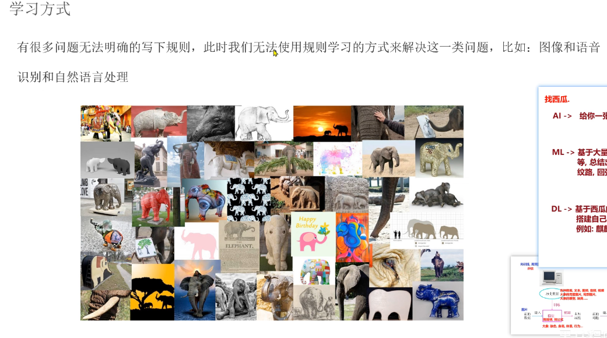
规则编程 vs. 机器学习：
- 规则编程： 人类将知识（规则） 直接输入给计算机。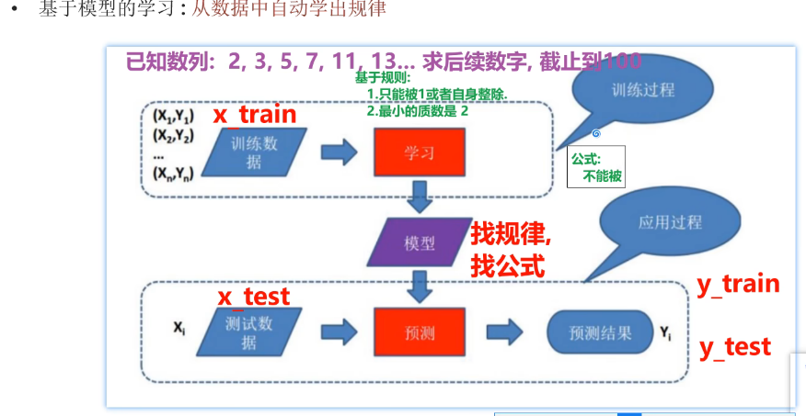
- 机器学习： 人类将数据 和学习算法 提供给计算机，计算机自己产出知识（模型）。

什么是“自动学习”？
“自动学习”通常不是一个严格的学术术语，而是对ML和DL特性的一种描述。它指的是机器学习过程中自动化的部分，主要体现在两个层面：
- 自动化模型生成： 与传统规则编程相比，机器学习的模型是机器从数据中自动总结出来的，而不是人手写的。这是最核心的“自动学习”。
- 自动化特征工程（尤其是DL）：
  - 在传统ML中，虽然模型是自动学的，但输入什么样的“特征”（比如从一张图片中提取颜色、纹理等指标）还需要专家来设计和提取。这算“半自动”。
  - 在DL中，神经网络能够从原始数据（如图像像素、文本字符）中自动学习哪些特征是有用的，无需人工干预。这被称为“端到端学习”，是更高级、更彻底的“自动学习”。
所以，当人们提到“自动学习”时，他们通常指的就是机器学习，特别是深度学习的这种能力。
